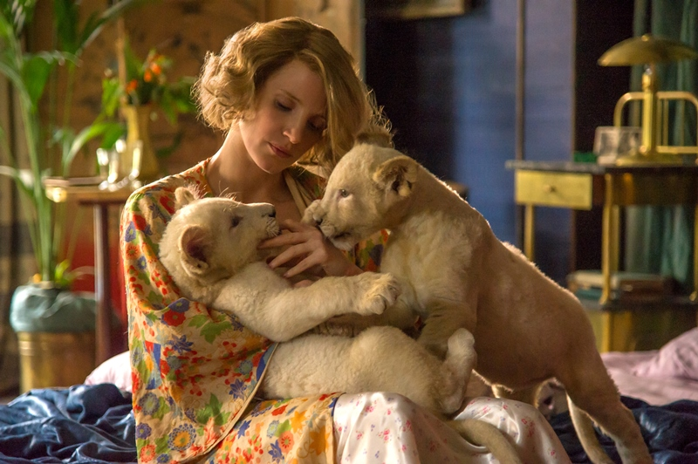
Úkryt v zoo
(The Zookeeper's Wife)
Premiéra: 30. 3. 2017

UIP - Universal, USA, VB, ČR, 2017
Režie: Niki Caro
Scénář: Angela Workman, Diane Ackerman (autorka předlohy)
Kamera: Andrij Parekh
Hudba: Harry Gregson-Williams
Hrají: Jessica Chastain, Daniel Brühl, Johan Heldenbergh, Martha Issová, Martin Hofmann, Jitka Smutná, Alena Mihulová

Udělali, co měli, aby zachránili, co mohli
Až za mřížemi byli konečně v bezpečí. Druhá světová válka nabízí mnoho podobně paradoxních příběhů, jako je ten o uprchlících z varšavského ghetta, kteří našli útočiště ve výbězích tamní zoologické zahrady. Šílený a nebezpečný plán se zrodil v hlavě manželky jejího ředitele. Výsledkem bylo přes 300 zachráněných lidských životů. Úkryt v zoo, drama podle skutečné události s Jessicou Chastain (držitelka Zlatého glóbu) v hlavní roli, se z velké části natáčel v České republice. I proto v něm diváci objeví řadu známých tváří a budou mít pocit, že se varšavské zoo nápadně podobá Průmyslovému paláci v Praze Holešovicích.
Antonina Zabinská (Jessica Chastain) práci v manželem řízené zoologické zahradě ve Varšavě přímo zbožňuje. Se zvířaty si rozumí mnohem víc než s lidmi, nebojí se vlézt mezi neklidné slony do výběhu, je to vlastně ona, kdo svou energií a rozhodností celou zahradu vede. Ani ona však není schopná čelit valícím se dějinám. Když 1. září 1939 napadne Německo Polsko, pocítí to zahrada prakticky okamžitě. Bombardování a ostřelování města ve vteřině zničí všechno, co manželé Zabinští léta budovali. Ze zahrady bez zvířat se stane skladiště německých zbraní a své odborné znalosti můžou Antonina a její muž Jan (Johan Heldenbergh) využívat jen k chovu prasat. Právě tady ale leží začátek cesty k jejich odvážnému plánu. Prasata totiž krmí zbytky, které vyprodukují obyvatelé varšavského ghetta. A pro ně jezdí Jan pravidelně s náklaďákem. Ale zpátky neodváží jenom ty zbytky, ale také lidi, které pak ukrývají ve sklepních prostorách pod zahradou. Riskantní operace je o to složitější, že kolem zahrady neustále krouží nacistický pohlavár Lutz Heck (Daniel Brühl), prominentní zoolog, který má pro Antoninu nejen profesionální slabost.
Interakce herců a živých zvířat ve filmu je nesmírně přirozená. Podle režisérky Niki Caro za to může především Jessica Chastain. „Ať to byl člověk nebo zvíře, každého si dokázala okamžitě omotat kolem prstu a na výsledku je to patrné,“ říká.

Přístupnost: nevhodné pro děti do 12 let
Žánr: historický / drama
Verze: anglicky s českými titulky
Stopáž: 127 min
Formát: 2D DCP, zvuk 5.1 a 7.1
Monopol do: 30. 3. 2020
Programování: Zuzana Černá, tel: 582 365 576, GSM: 602 836 993, cerna@cinemart.cz

